如何使用git上传下载

1. 登录github网页，在相应的仓库中找到clone的地址。

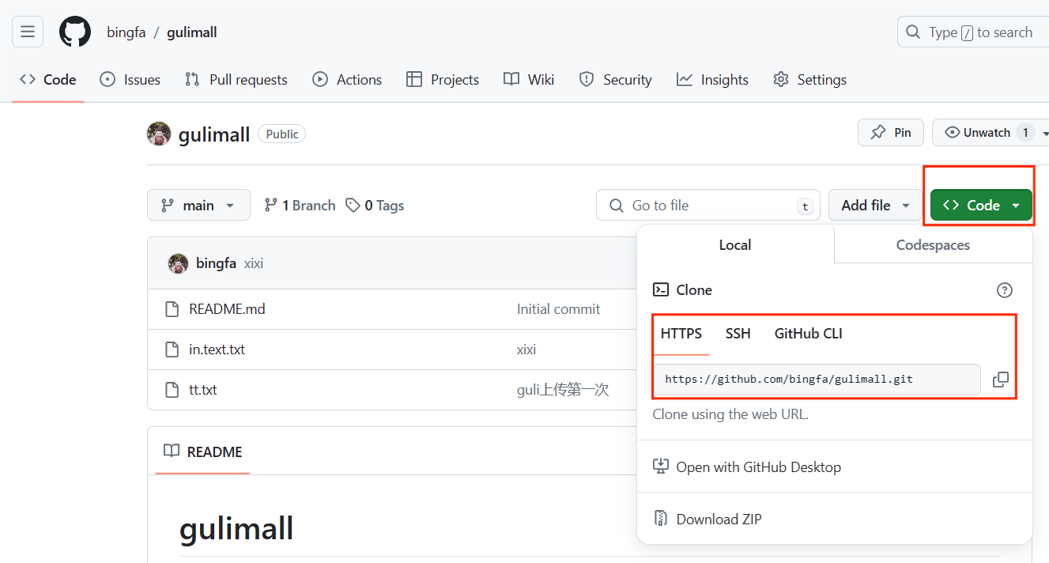

1. 在本地的文件夹中打开git bash here
2. 打开之后再git终端输入：git clone <https://github.com/bingfa/gulimall.git>
3. Clone之后，本地会出现一个远程仓库文件夹，打开文件夹，加入自己新的文件，再在此目录下打开git bash here
4. 在git终端输入，git add .
5. git commit -m “描述”
6. git push